Уважаемые родители! Вашему вниманию предлагаю задания
и игры по формированию представлений детей
о весенних изменениях в природе
« Тает лед, зима прошла, и весна к крыльцу пришла…»
Весна, сезонные изменения (20 30 апреля)
Подготовила учитель – дефектолог: Филипповых Н.Н.
Поговорите с ребенком о признаках весны. Весной солнце начинает прогревать землю, снег уже везде растаял, на реках прошел ледоход. На кустах и деревьях распускаются почки. Начинают зеленеть листья вербы, осины, клена, березы. На опушках появляется первая травка. С приходом весны появляется много корма для зверей, поэтому весной у них рождаются детеныши. Весной возвращаются перелетные птицы, все птицы весной вьют гнезда, где высиживают птенцов. Просыпаются насекомые. В мае наступает пора цветения. На лугах зацветают красный клевер и ландыши. Солнышко пригревает все ярче, идут весенние дожди. Скоро наступит лето.
Какое сейчас идет время года?
Давай вспомним, как называются весенние месяцы?
Какие изменения произошли в живой и неживой природе? (уточняем какая природа живая, а какая неживая)
Почему на пригорках травка появилась раньше?
Наблюдать за обрезкой веток, обсудить для чего это делается.
Наблюдать за появлением первых насекомых.
Учить различать песни синицы, зяблика, крик грача, чириканье воробья.
Формировать навык посадки растений, интерес к труду в природе

Загадайте детям загадки о весне:
Старый снег на солнце тает,
Ветерок в ветвях играет,
Звонче птичьи голоса –
Вот и к нам пришла…(Весна)

Растет она вниз головою,
Не летом растет, а зимою.
Но солнце ее припечет
Заплачет она и умрет. (Сосулька)

Ты весь мир обогреваешь
И усталости не знаешь,
Улыбаешься в оконце,
И зовут тебя все ... (солнце).

Я всегда со светом дружен,
Если солнышко в окне,
Я от зеркала, от лужи
Пробегаю по стене. (солнечный луч)

Бегу я, как по лесенке,
По камушкам звеня,
Издалека по песенке
Узнаете меня. (ручеек)

Я березку качну,
Я тебя подтолкну,
Налечу, засвищу,
Даже шапку утащу.
А меня не видать, кто я?
Можешь угадать? (Ветер)

Меня часто зовут,
Дожидаются,
А приду - от меня
Укрываются. (Дождь)
Шевелились у цветка
Все четыре лепестка.
Я сорвать его хотел
Он вспорхнул и улетел. (Бабочка)

Физкультминутки:
«Подснежники просыпаются».
Дети садятся на корточки и закрывают глаза.
Вот подснежники проснулись,
Улыбнулись, потянулись.
Раз – росой они умылись.
Два – изящно покружились.
Три – нагнулись и присели.
И на солнце поглядели.
(Выполняют движения по тексту)
«Весна пришла»
Солнце, солнце высоко
(На цыпочках руки тянем вверх)
Нам от солнышка тепло
(Легкие поглаживания руками по лицу).
Тает снег от лучей, (Приседание)
Звонко побежал ручей,
(Бег по кругу).
Вы за ручейком бегите,
Лужи все перешагните,
(Ходьба по кругу).
Дидактические игры по развитию зрительного восприятия:
«Подбери картинку»,
Времена года.
Цель: закреплять с детьми времена года по их признаку, находить соответствующие картинки; развивать зрительную память, внимание.
Материал: большие картины с временами года и маленькие карточки с временами года для каждого ребёнка.
Ход игры
На столе перед детьми картинки с временами года, и там же лежат карточки с изображенными явлениями природы. Предложить ребенку взять одну карточку и подойти к картине с соответствующим временем года. Необходимо назвать каждому ребёнку свое время года, объяснить, почему он подошел к той или иной картине.
«Разрезные картинки»
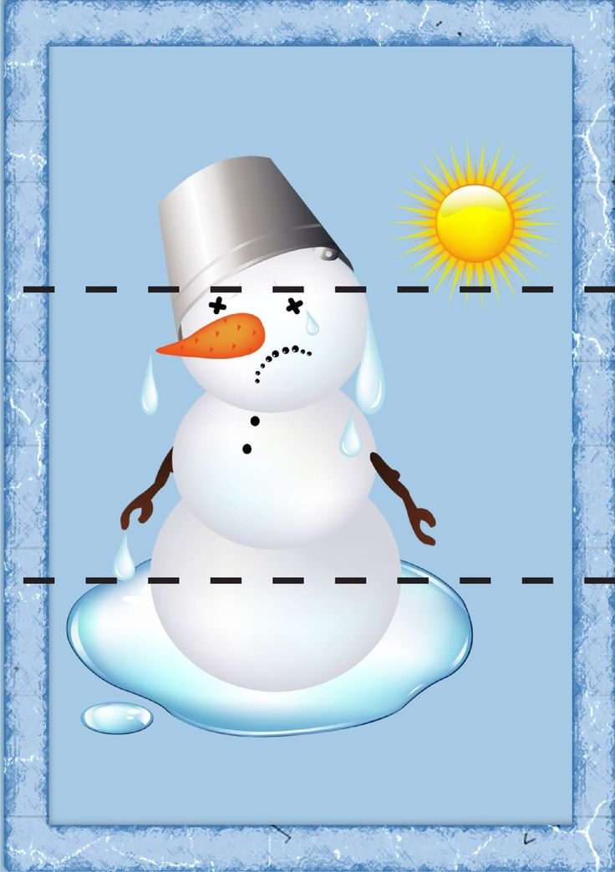
Подберите картинки с простым и четким изображением и разрежьте их на 3-5 частей, предложите ребенку их собрать по образцу

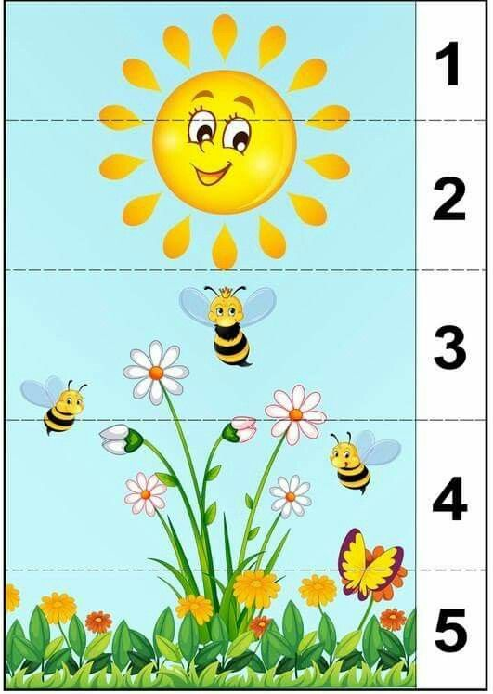
Гимнастика для глаз
«Лучик солнца»
Лучик, лучик озорной,
Поиграй – ка ты со мной. (Моргают глазами)
Ну – ка, лучик повернись,
На глаза мне покажись. (Делают круговые движения глазами)
Взгляд я влево отведу,
Лучик солнца я найду. (Отводят взгляд влево)
Теперь вправо посмотрю,
Снова лучик я найду. (Отводят взгляд вправо)

Упражнение «Найди спрятанный предмет: зонт, лошадь, грушу, грузовик»

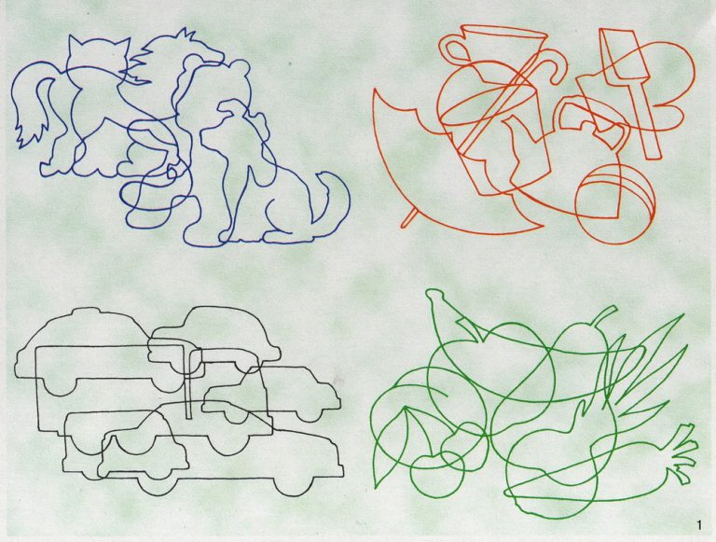

«Найди на каждой картинке лишний предмет»
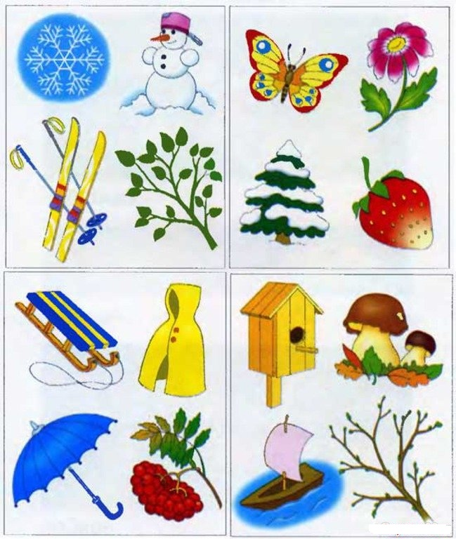

«Скажи, что забыл нарисовать художник на картинках»
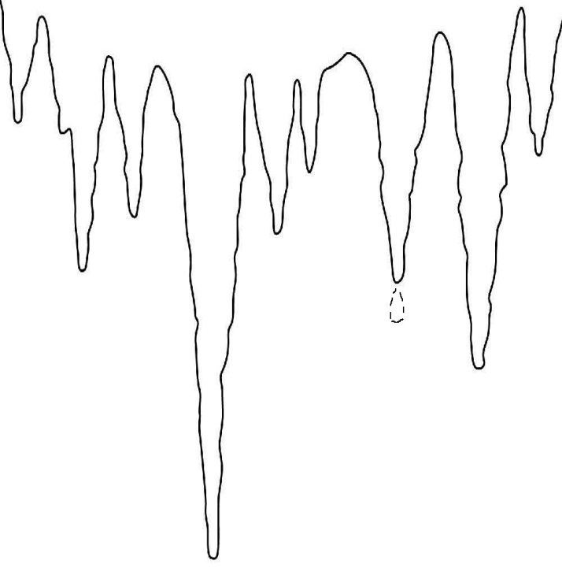 | 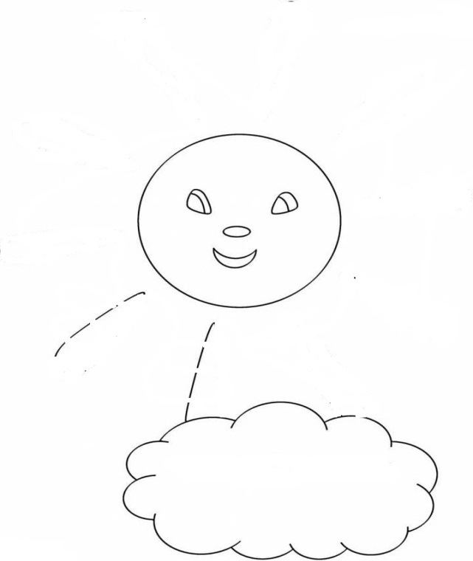
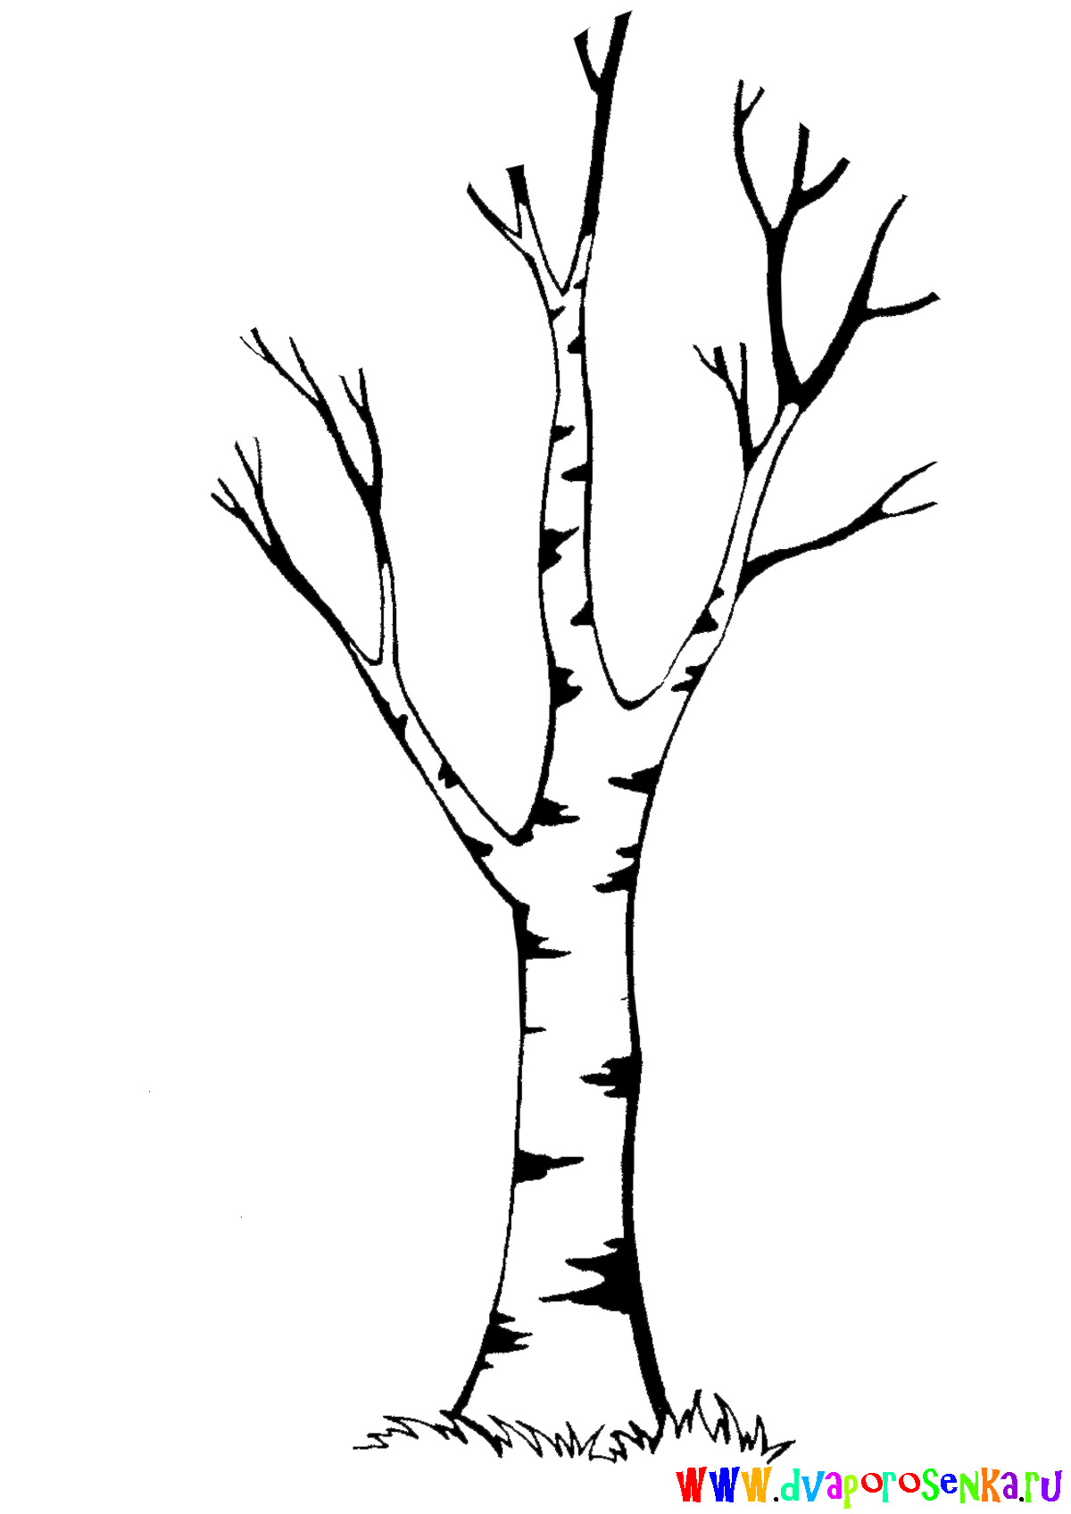 | 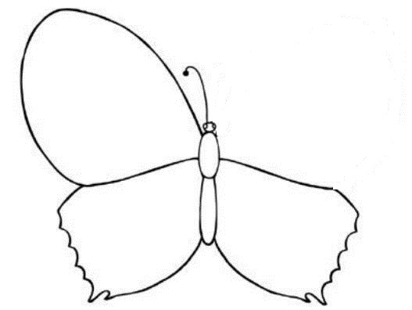

Занимайтесь с удовольствием! Желаю Вам удачи!

